**2.4.3 同质原理（33）**

1．基本含义

同质原理是指系统及与其相互作用的系统应该由同种材料（或者具有相似属性的材料）制成。此原理的应用有助于系统的后期维护，减少备用材料的种类。

2．具体措施

措施：使用同种或属性相似的材料。

3．案例分析

案例1：使用同一种材料来制作行李箱的箱体、滚轮、拉杆等各个部件，如图2.4.7所示。

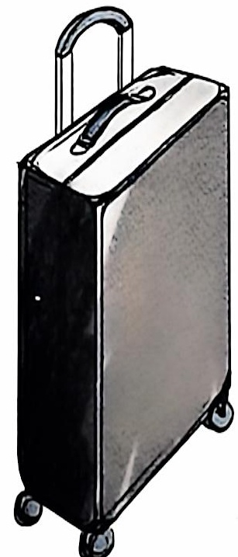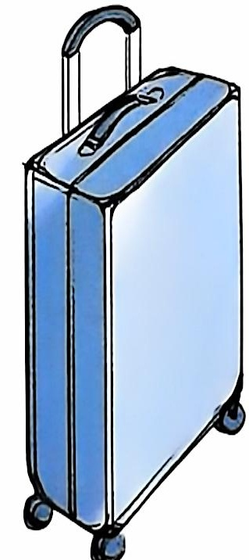

图2.4.7 同质原理在行李箱上的应用

案例2：瓶身和瓶盖采用相同材料，如图2.4.8所示。

案例3：设计硅胶材料的牙刷和漱口杯，使用同种材质，如图2.4.9所示。

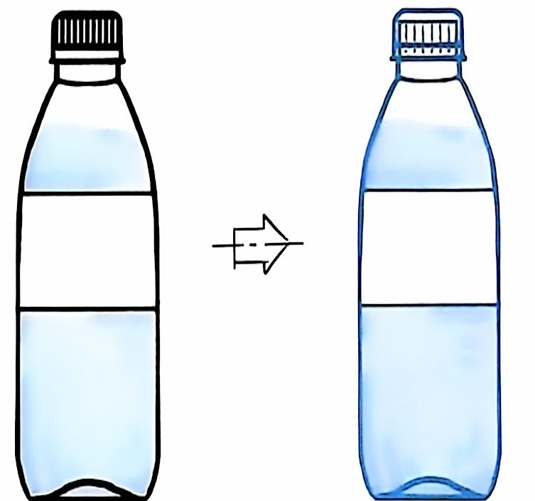

图2.4.8 同质原理在矿泉水瓶上的应用

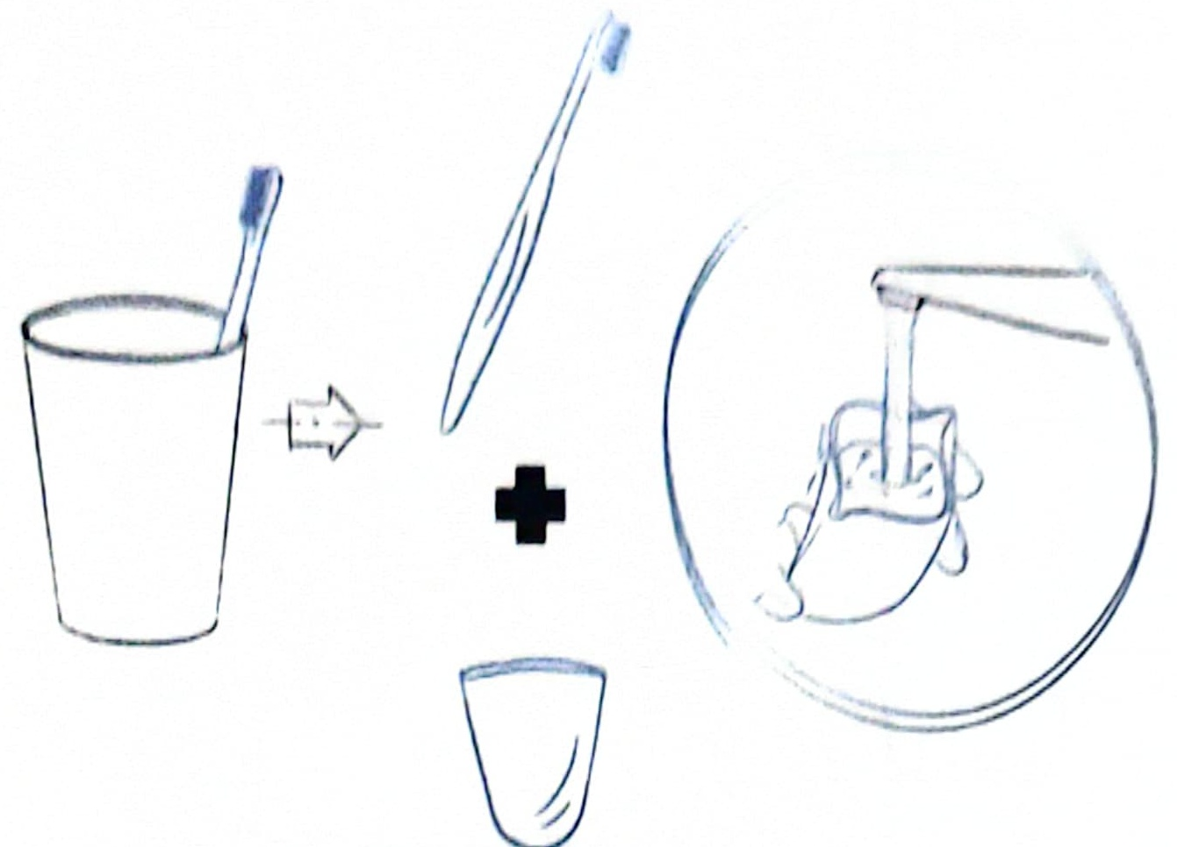

图2.4.9 同质原理在牙具上的应用

**2.4.4 抛弃与再生原理（34）**

1．基本含义

抛弃与再生原理是指已完成使命或已无用的系统部分应当从系统中剔除，或在工作过程中直接转化；剔除的部分应当在工作过程中直接再生使用。

2．具体措施

措施1：已完成使命或已无用的物体部分应当剔除（抛弃）或在工作过程中直接转化（溶解、蒸发等）。

措施2：剔除的部分应当在工作过程中直接再生。

3．案例分析

案例1：行李箱箱体包裹多层保护膜，外层保护膜破损后直接撕掉，如图2.4.10所示。

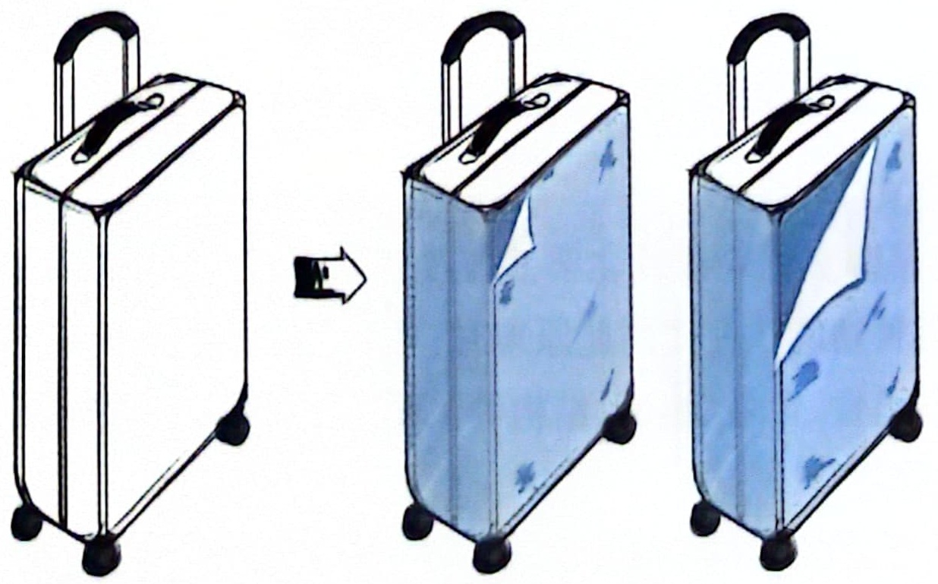

图2.4.10 抛弃与再生原理在行李箱上的应用

本例2、将瓶 矿泉水的瓶身设计为卖性，随脊水量减少可缩碱体积，如g 册水

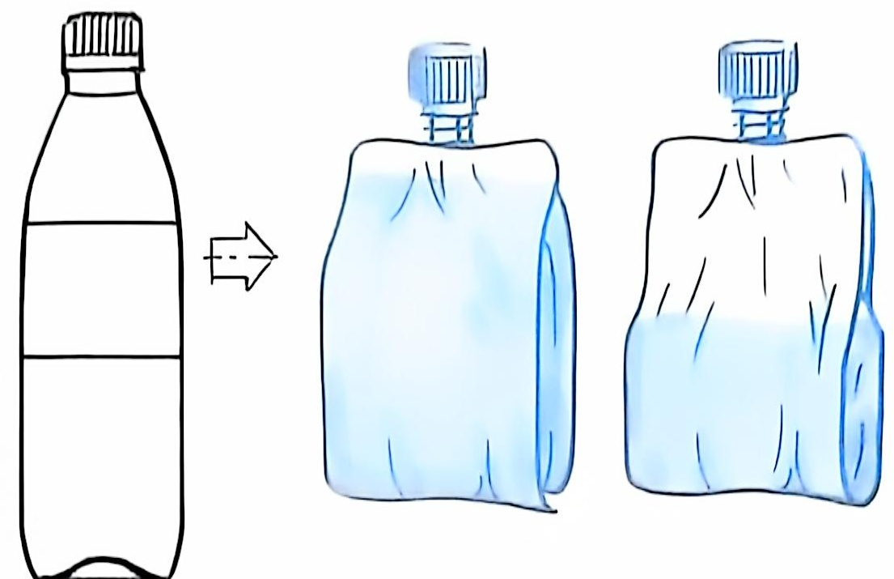

图2.4.11 抛弃与再生原理在矿泉水瓶上的应用

案例3：将备用刷毛置于刷柄内部，当现有刷毛磨损后，直接将备用刷毛外拉出，裁剪成合适长度形成新的刷毛，如图2.4.12所示。

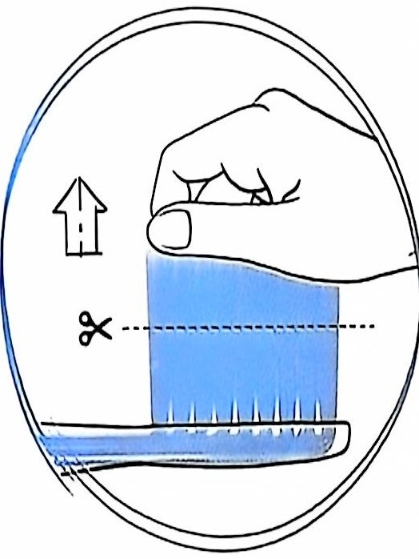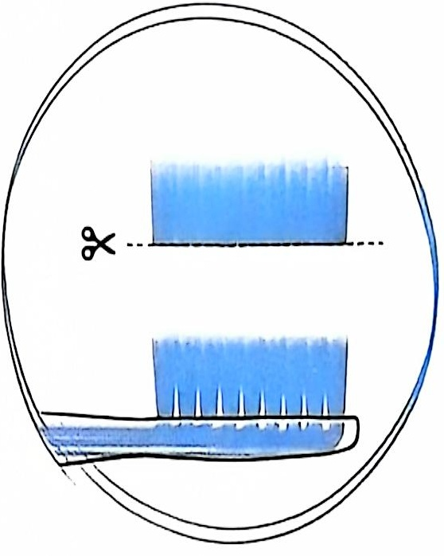

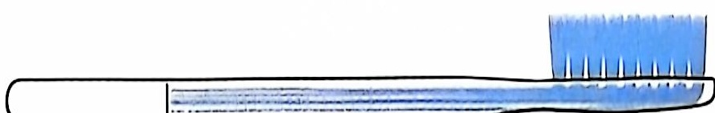

图2.4.12 抛弃与再生原理在牙刷上的应用

2.4.5 改变状态原理（35）

1．基本含义

改变状态原理又称物理或化学参数改变原理，是指改变某个对象或系统属性，以提供某种功能。在使用此原理时，可以考虑改变系统或对象的任意属（状态、密度、导电性、柔性、温度、结构等）来实现系统的新功能。

2．具体措施

措施1：改变对象的物理聚集状态（在气态、液态和固态之间变化）。

措施2：改变对象的密度、浓度或黏度。

措施3，改变对象的柔性

措施4：改变对象的温度。

3．案例分析

案例1：将行李箱的拉杆设计为铰链式，以增加拉杆的柔韧程度，如图24.13所示。

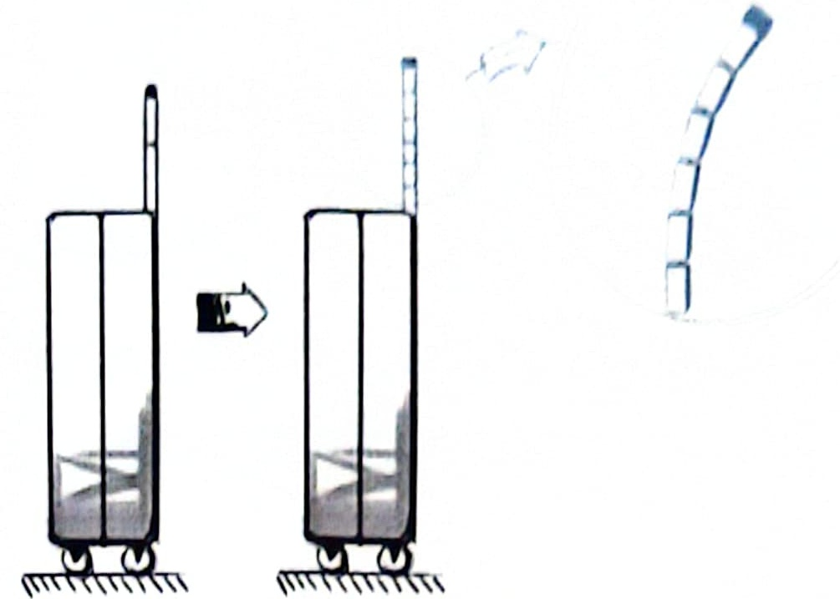

图2.4.13 改变状态原理在行李箱上的应用

案例2：将标签做成多层结构，每层标签传递不同的信息，当撕开一层后会有新的一层出现，如图2.4.14所示。

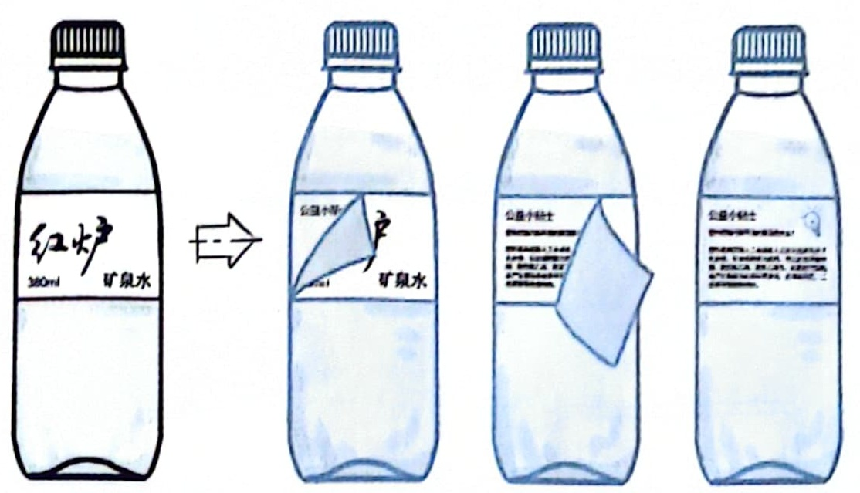

图2.4.14 改变状态原理在矿泉水瓶上的应用

案例3：日常生活中常见的牙膏是一种固液混合态，可以设计为固态的牙膏粉或者液体牙膏，如图2.4.15所示。

**2.4.6 相变原理（36）**

1．基本含义

相变原理是指利用系统在相变过程中出现的现象，实现某种效应或使某个系统发生改变。典型的相变包括气、液、固三相之间的转变。

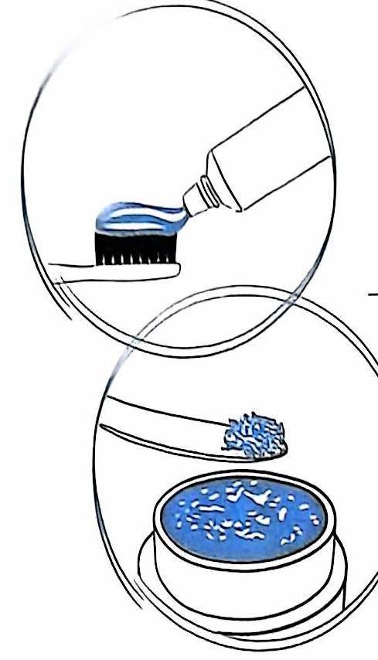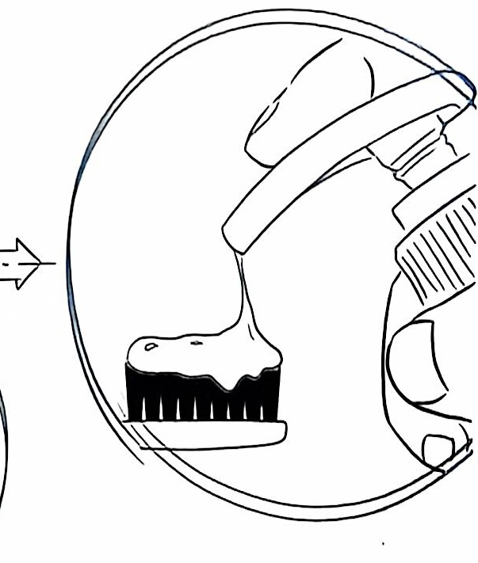

图2.4.15 改变状态原理在牙膏上的应用

2．具体措施

措施：利用相变时发生的现象。例如体积改变，放热或吸热。

3．案例分析

案例1：将行李箱体内部增加夹层设计，夹层可固定冰块，使行李箱具有期冷藏功能，如图2.4.16所示。

案例2：干冰汽化时能够吸收大量的热量，可以用于人工降雨，如图2.4．所示。

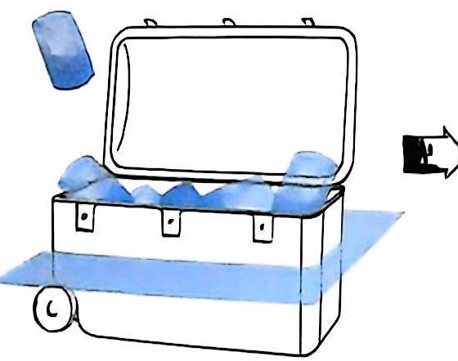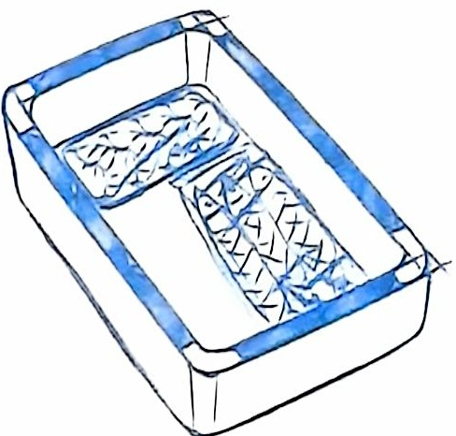

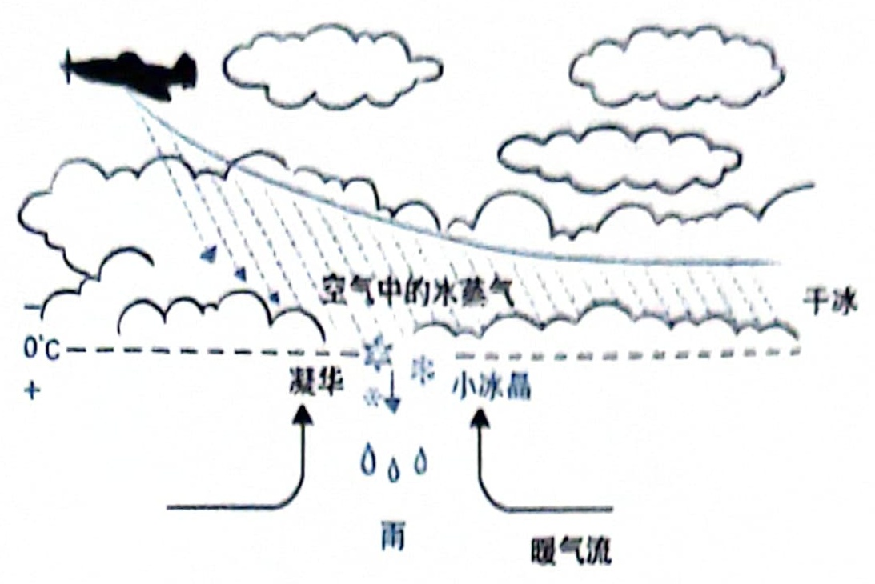

图2.4.17 相变原理在人工降雨上的应用

案例3：液态氮汽化时能够吸收大量的热量，可以用于速冻食品，如图2.4.18所示。

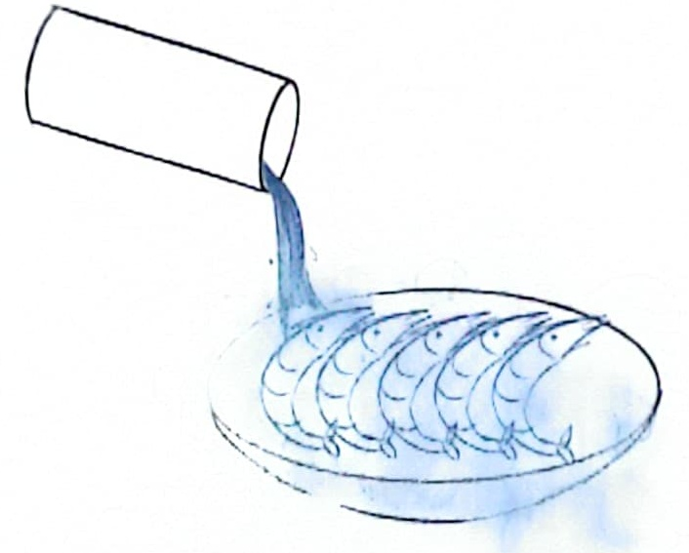

图2.4.18 相变原理在速冻工艺上的应用

**2.4.7 热膨胀原理（37）**

1．基本含义

热膨胀原理是指利用系统受热膨胀来产生动力，将热能转化为机械能。系统膨胀或收缩会对系统内部或外部产生推力和压力，利用这种效应来获得所需要的力。但这种效应有时也会带来负面作用，在利用此原理时应提前进行预防。

**2．具体措施**

措施1：改变材料的温度，利用其膨胀或者收缩效应。

措施2：利用具有不同热膨胀系数的材料，以产生需要的力。

3．案例分析

案例1：行李箱在出厂前使用热收缩薄膜进行包装，从而起到防尘、保护外表面的作用，如图2.4.19所示。

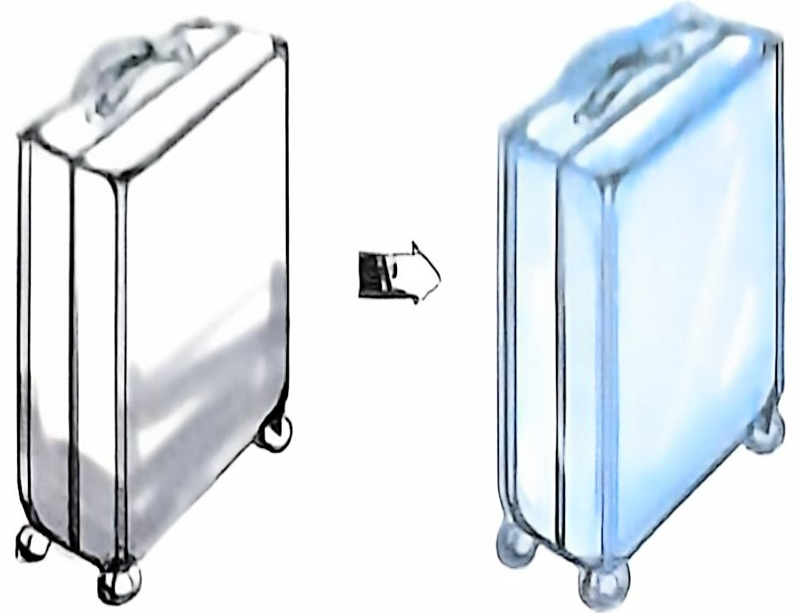

图2.4.19 热膨胀原理在行李箱上的应用

案例2：双金属片式热敏开关利用不同金属的热膨胀系数不同，当温度变化时，主动层的形变要大于被动层的形变，从而使双金属片的整体向一侧弯曲，通过形变来实现电流通断，如图2.4.20所示。

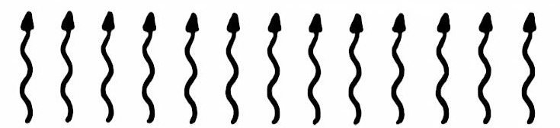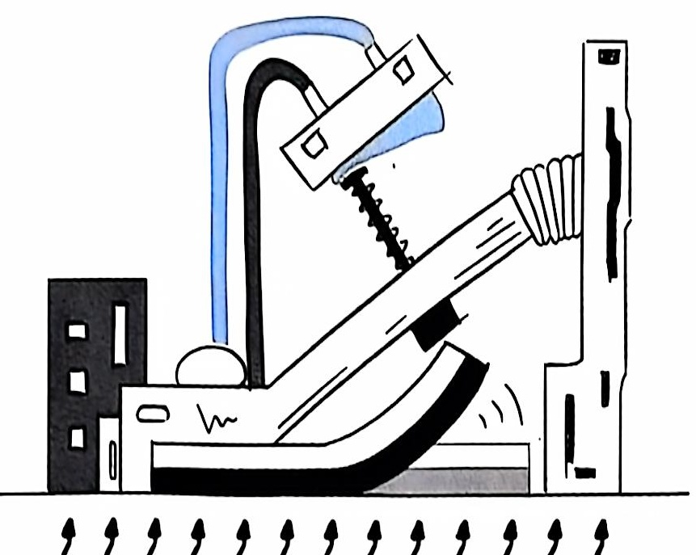

图2.4.20 热膨胀原理在热敏开关上的应用

案例3：在漱口杯的杯身或者把手位置增加温度计，实现测量漱口水温度的功能，从而保证适宜的水温，如图2.4.21所示。

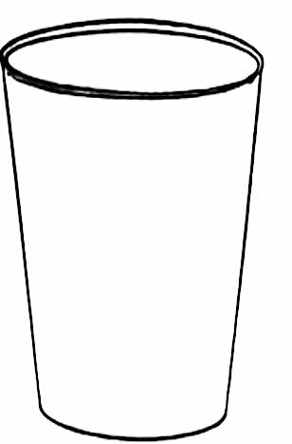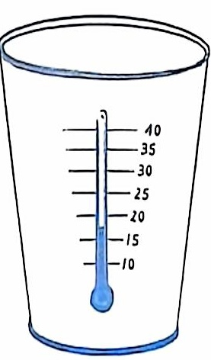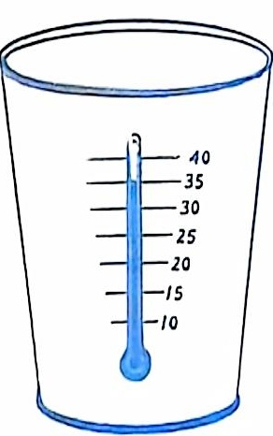

图2.4.21 热膨胀原理在漱口杯上的应用

**2.4.8 强氧化原理（38）**

**1．基本含义**

强氧化原理是指通过增加含氧量、替换氧气等方式提高氧化水平，使氧化强度从一个级别转变到更高级别。此原理应用的目的是为了增加含氧量或加速氧化过程。提高氧化水平的次序为：空气→富氧空气→纯氧→电离氧气→臭积一单氧。

2．具体措施

措施1：增加系统或周围环境的氧气含量或浓度。

措施2：使用氧化程度更高的物质代替氧气。

3．案例分析

案例1：可将强氧化作用原理运用在宠物箱中，防止宠物长时间在相对密闭的环境中出现缺氧等不适症状，如图2.4.22所示。

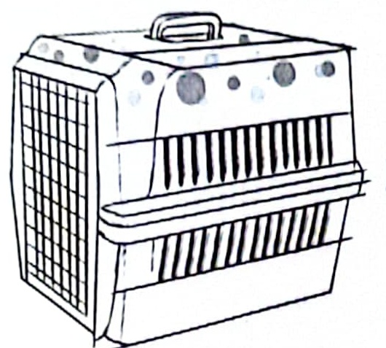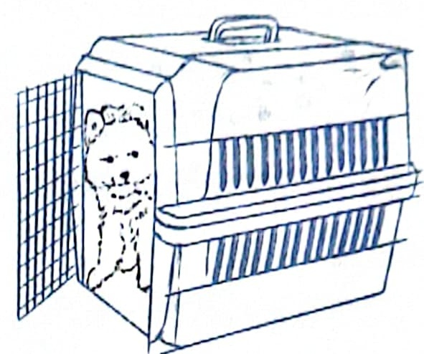

图2.4.22 强氧化原理在宠物箱上的应用

案例2：冶炼炉中通入富氧空气，从而提高煤炭的燃烧效率，如图2.4.23所示。

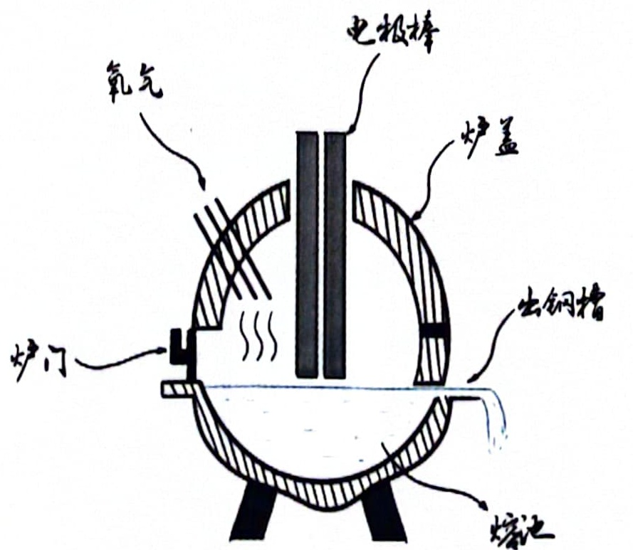

图2.4.23 强氧化原理在冶炼上的应用

本例3、自期口壮内增加可产生负氧离子的装置，使用完毕后启动装置，现系满功册，如图2424所示，

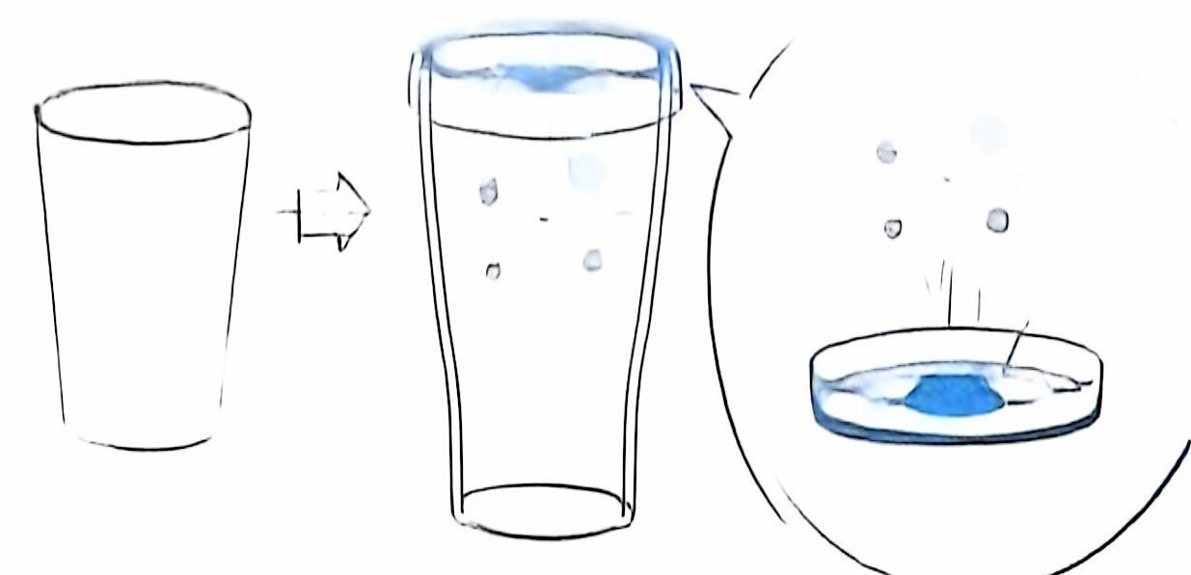

图2.4.24 强氯化原理在漱口杯上的应用

2.4.9 惰性环境原理（39）

1．基本含义

惰性环境原理是指通过去除系统及环境中的氧等容易与系统起反应的因素，建立一种惰性或中性环境，与强氧化原理相反。此原理应用的目的是为系统提供具有稳定且安全的化学或物理环境。惰性环境包括真空、气体惰性环境、液体惰性环境或固体惰性环境，固体惰性环境包括中性涂层、微粒或要素。

**2、具体措施**

措施1：用惰性环境代替一般环境。

措施2：在物体中增加中性物质或添加剂。

措施3：在真空中实施过程。

3．案例分析

案例1：将行李箱箱体设计为可密闭式，并将拉杆设计成抽真空的抽气简，使箱体内部可以成为真空环境，如图2.4.25所示。

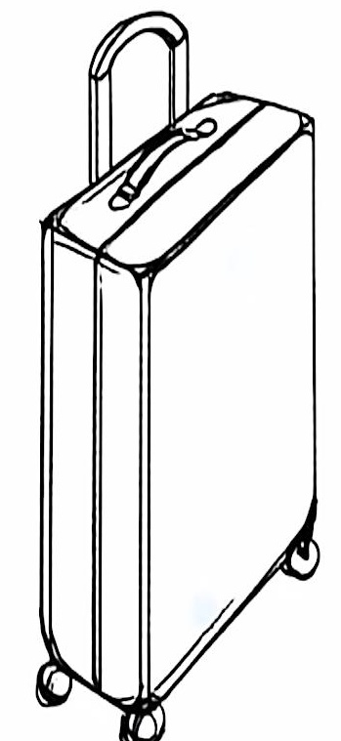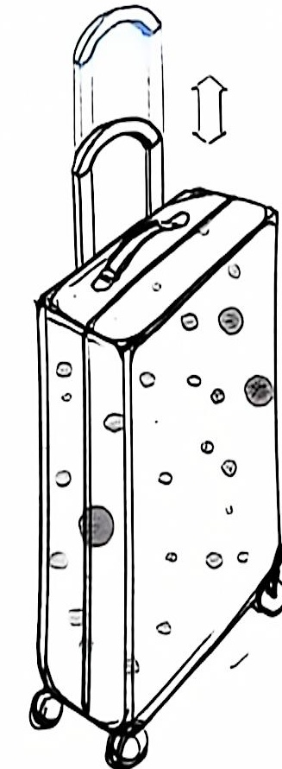

图2.4.25 惰性环境原理在行李箱上的应用

案例2：在电弧焊周围通上保护性气体，从而棉至气隔离在焊以之外，防止焊区的氧化，如图2.4.26所示

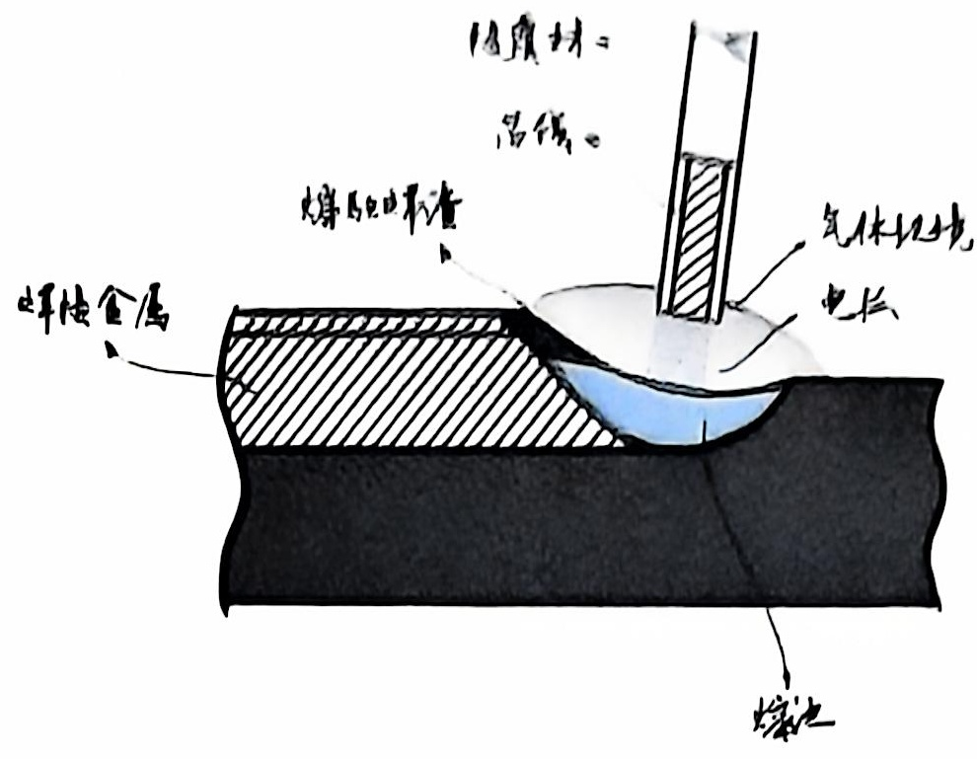

图2.4.26 惰性环境原理在电弧焊上的应用

案例3：在漱口杯底部设计手动抽真空装置，刷牙完毕将牙刷放置在漱口杯内后抽真空，避免细菌滋生，如图2.4.27所示。

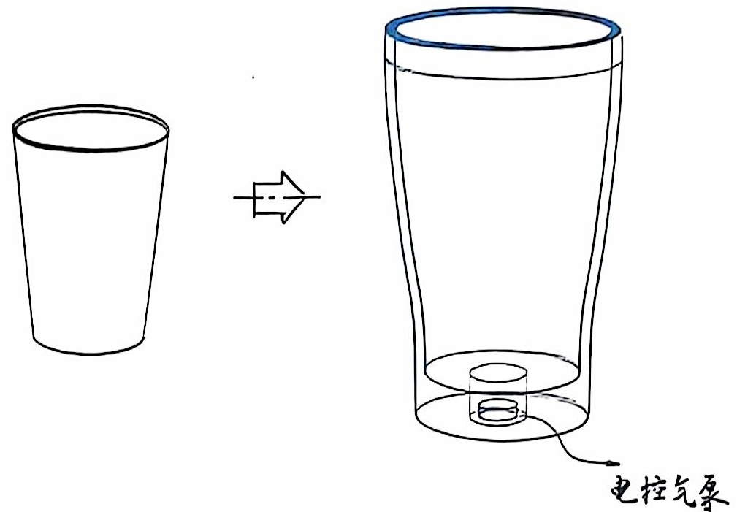

图2.4.27 惰性环境原理在漱口杯上的应用

**2.4.10 复合材料原理（40）**

1．基本含义

复合材料原理是指将两种或两种以上的材料组合形成新型材料以代替单一材料。

2．具体措施

措施：用复合材料代替单一材料。

3．案例分析

案例1：用质轻、强度高的碳纤维复合材料代替铝合金制作箱体及拉杆降低了行李箱的重量，如图2.4.28所示。

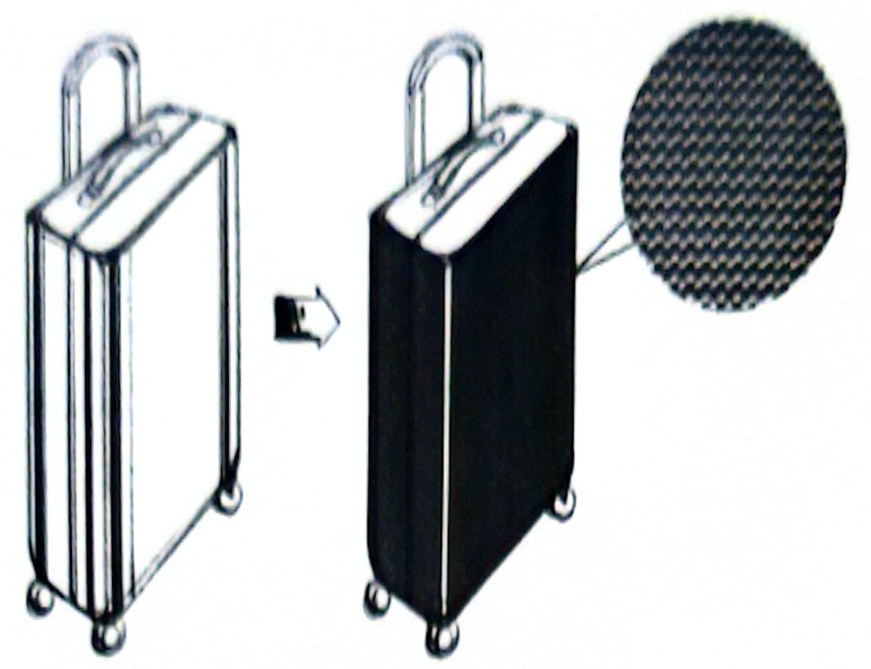

图2.4.28 复合材料原理在行李箱上的应用

案例2：在矿泉水瓶的标签上使用发光复合材料，在自然光或灯光的照射下发出不同色泽的荧光，可以用于标志显示或者装饰，如图2.4.29所示。

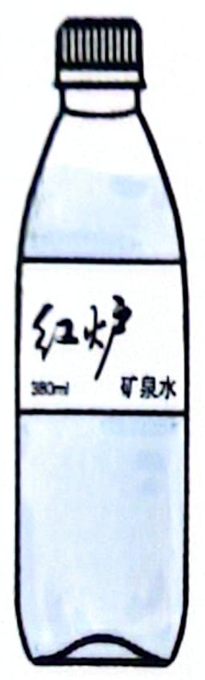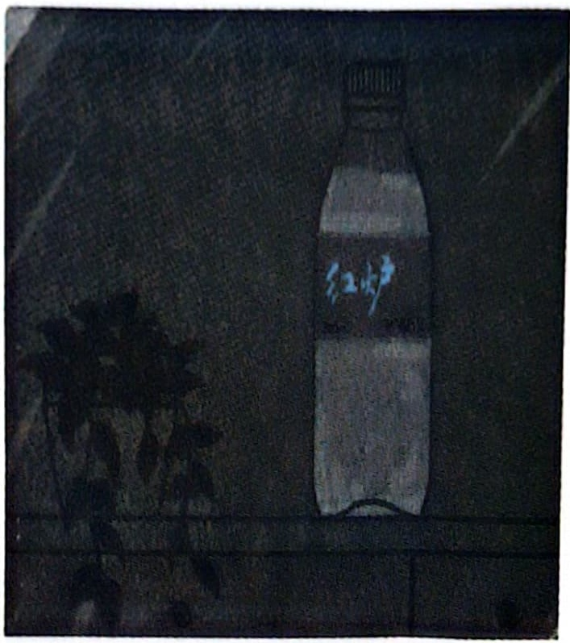

图2.4.29 复合材料原理在矿泉水瓶上的应用

案例3：在漱口杯壁材料、刷毛材料中加入纳米银材料，使其具有杀菌功能，如图2.4.30所示。

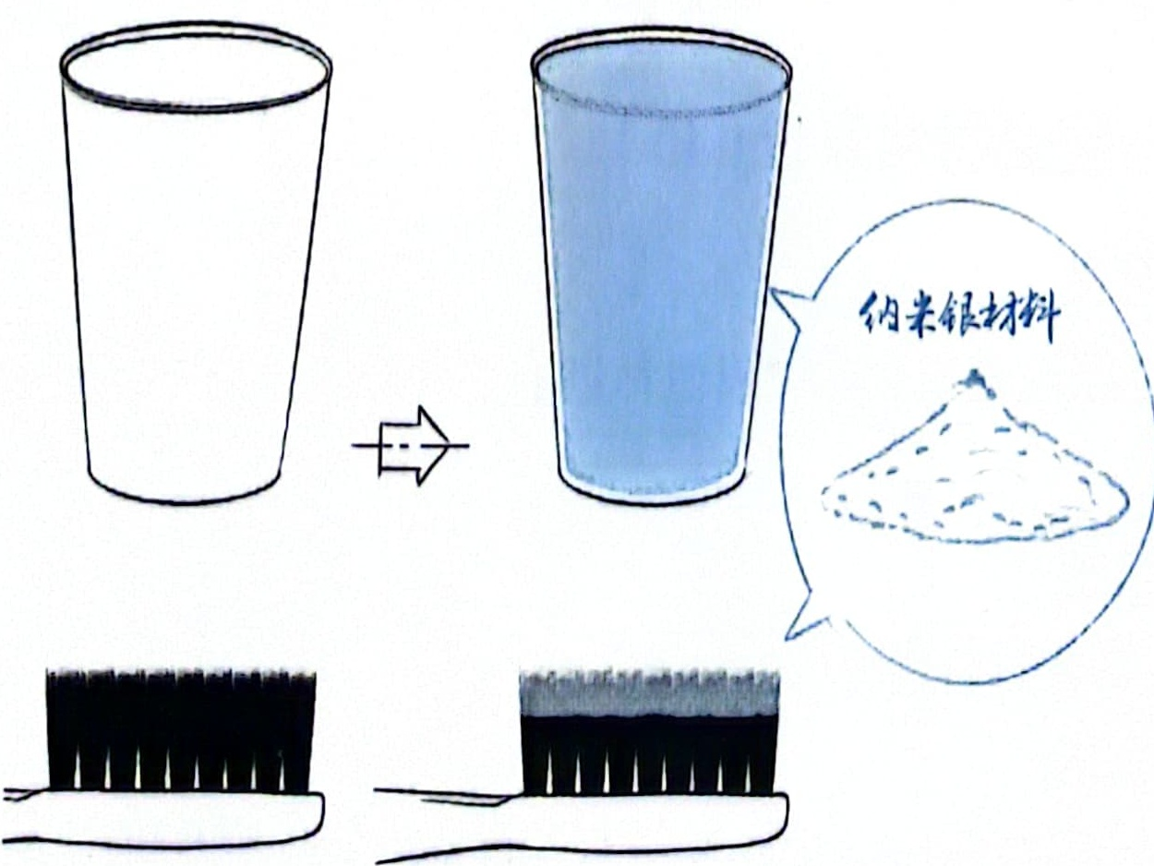

图2.4.30 复合材料原理在漱口杯上的应用